«Weekend в Тбилиси»
(3 ДНЯ / 2 НОЧИ)

Экскурсионный тур
3 дня - 2 ночи
Пятница – Воскресенье

Программа тура:

День 1 (пятница). Утренний перелет в Тбилиси. Трансфер и размещение в отеле. По желанию экскурсия за дополнительную плату.

День 2 (суббота). Завтрак. Историческая экскурсия по городу:
- Посещение района серных бань – Абанотубани. Данный район является колыбелью столицы Тбилиси
- Посещение церкви Метехи (Успенская церковь XII века). В церкви Метехи покоится первая грузинская мученица - царица Ранская Шушаника
- Поездка на канадке с панорамой на город Тбилиси
- Посещение статуи Матери-Грузии
- Посещение крепости Нарикала (Крепостной комплекс IV века)
- Посещение собора Сиони (Успения Богоматери VI века)
- Посещение базилика Анчисхати (Церковь Рождества Девы Марии VI века). Является самой старой из сохранившихся до наших дней церквей в Тбилиси
- Прогулка по стеклянному мосту «Мира»
- Прогулка по парку «Рике» с танцующими фонтанами.
- Посещение Собора Святой Троицы - главный кафедральный собор Грузинской православной церкви. На сегодняшний день он является самым большим Ортодоксальным собором во всём Кавказе.
- Посещение винного дегустационного зала
Вечером по желанию за доп. плату - посещение ресторана с фолк программой и ужином: от 35 USD 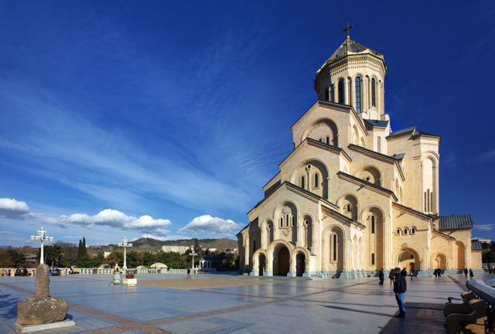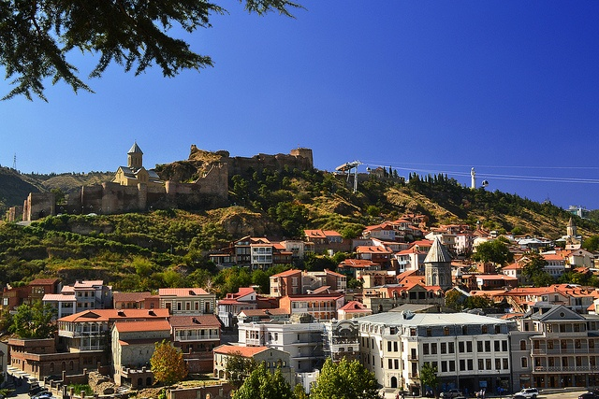

День 3 (воскресенье). Завтрак. Экскурсия по Мцхете за доп. плату (цена тура 50 USD/за человек - для группы мин.6 чел.):
- Посещение монастыря Джвари (храм Святого Креста VI века). Монастырь стоит на высокой горе, откуда открывается прекрасная панорама на слияние двух величественных рек - Арагвы и Куры и на древнюю столицу Грузии- Мцхета
- Посещение кафедрального собора Светицховели (Животворящий столп XI века)
- Посещение Монастыря Самтавро (старейших женских монастырей в Грузии XI века)

Трансфер в аэропорт. Вылет
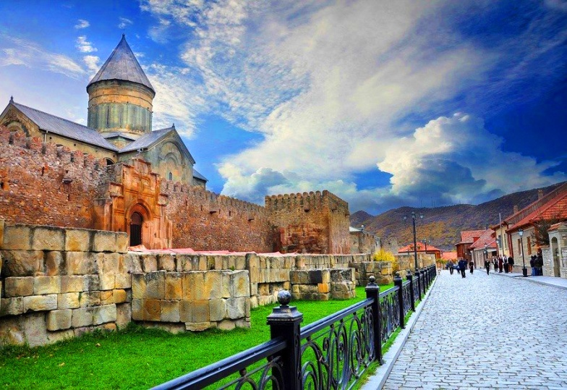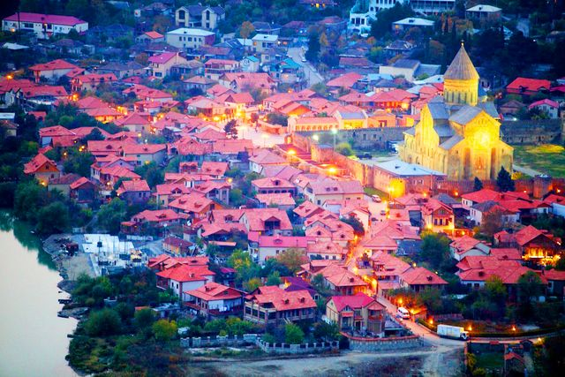

Стоимость тура в USD за 1 человека в номере
Старый город | DBL | SGL | TRP
Ambassadori 4* | 390 | 598
Sharden Villa 3* | 295 | 383
Sharden 3* | 266 | 355 | 215
Район Авлабар | DBL | SGL | TRP
Old Tbilisi 4* | 322 | 445
KMM 3* | 238 | 314
Penthouse 3* | 203 | 273 | 217
Mirobelle 3* | 199 | 245
Район Руставели | DBL | SGL | TRP
Vere Palace 4* | 268 | 399
Betsy's 4* | 336 | 399
River Side 4* | 299 | 414 | 291
Primavera 4* | 291 | 414 | 240
City 3* | 284 | 399
Shine 3* | 245 | 355
Kolkhi 3* | 192 | 276

В стоимость тура включено:
проживание в отеле выбранной категории
завтраки
экскурсии с входными билетами (по программе)
услуги русскоговорящего гида
автобус с кондиционером
медицинская страховка
трансфер аэропорт-отель-аэропорт
Дополнительно оплачивается
Авиаперелет
Экскурсии за доп. Плату (цена для группы мин 6 чел :
1. Ночная панорамная экскурсия – Огни Тбилиси - 50 USD
2. Серная баня - 50 USD
Дети:
01 – 05 бесплатно
06 - 12 - % 60 от стоимости (с двумя взрослыми в номере)
(Данные выше цены не действительны на период празднования Нового года, Рождества, Пасхи, Международных форумов, а также периоды международных конгрессов и выставок. Цены на вышеуказанный периоды прошу уточнять при бронировании).
Отказ от тура менее чем за 6 дней до начала тура, влечет за собой штраф 100%.

